**偏振光的特性**

201711140236 物理系基地班 李励玮

**实验内容与实验步骤**

**1.马吕斯定律的验证**

实验数据：





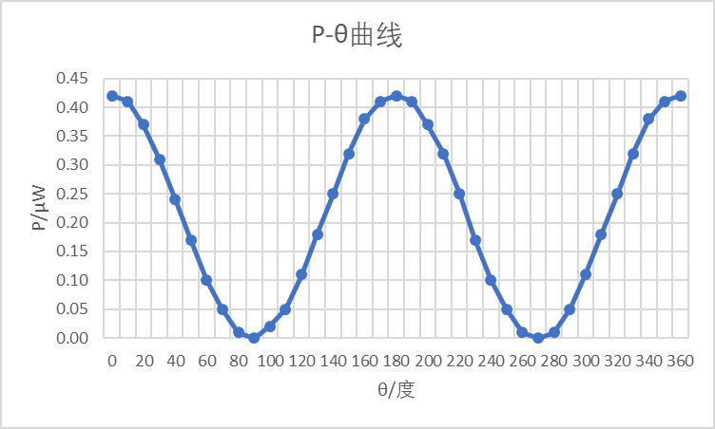

可见可以符合马吕斯定律 $I=I_{0}\cos^{2}{θ}$。

**2.分析半波片的作用**

1）旋转波片一圈时消光4次。

因为在半波片能使平面偏振光分出两束光，这两束光存在一定的相位差；且半波片转一圈时有四次达到两束光的相位差为 $(2k+1)π$。

2）测得实验数据

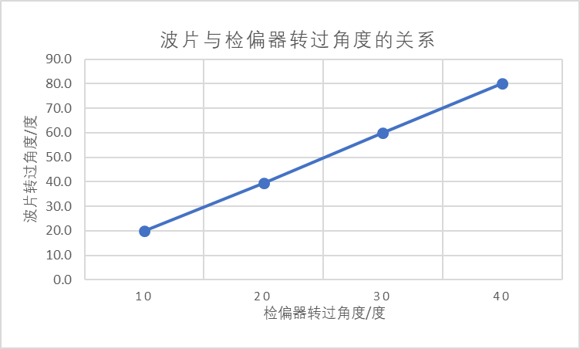

原本光轴与入射线偏振光的方向垂直或者重合；转过 $θ$ 后，e光与光轴夹角为 $θ$。半波片会使o 光和e 光产生的相位差 $π$。两者合振动相对于初始改变 $2θ$。通过波片，光关于光轴做了对称，也就是光转过 $2θ$，因此，检偏器要转过 $2θ$，才发生消光。

**3.分析1/4波片的作用**

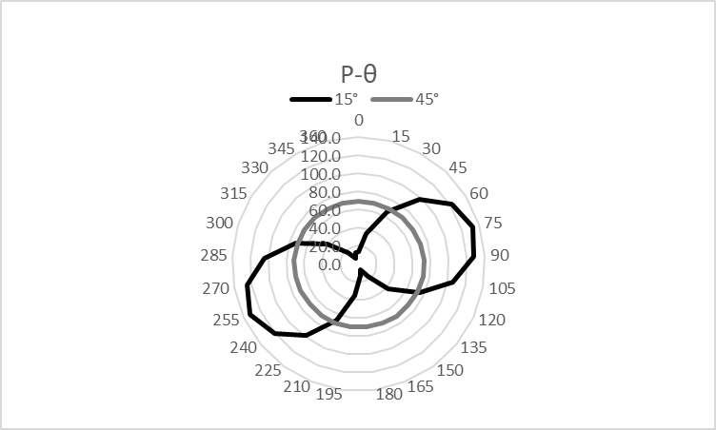波片转过 $15°$：

实验数据





波片转过 $45°$：

实验数据





由图像可知，1/4波片转过 $15°$ 后，出射光成椭圆偏振光，在检偏器转过一圈时，出射光光强会出现两次最大值，两次最小值。转过 $15°$ 后，出射光为圆偏振光，在检偏器转过一圈时，出射光光强不变。

**实验数据**

